**《慎思致良知,笃行筑芳华》学习任务单**

**一、学习目标**

1.了解独立思考、批判性思维的表现和必要性。

2.能够以批判性的科学精神去面对新冠肺炎疫情和各种媒体信息，敢于质疑、能够自觉进行审视、分析，做出理性判断。

3.以积极乐观心态面对疫情，能够从中获得成长，珍惜时光充实自己，培养独立的人格。

**二、学习任务**

**任务1：独立之我见**

简述你对“独立”的认识，并且列举出生活中你“独立”的表现有哪些？

**任务2：独立之我鉴**

1. 阅读下面两则情境材料

（1）小c去超市购物，在超市门口拒绝接受测量体温，也不佩戴口罩。当工作人员上前劝阻时，TA认为自己身体健康，没有必要进行检查，也不需要佩戴口罩，并因此与工作人员发生了争执。

（2）广西一女子为博眼球，在微信群中编造散布不实言论，“我要带着新型冠状病（毒）去小八步祸害所有人”。对于群内朋友的劝阻不当回事，自己想怎么做就怎么做。

2.请大家判断一下，案例中人物的行为是真正的独立吗？简述你的理由。

**任务3：独立之我建**

大家赞同这种嘲讽抢购双黄连民众的行为吗？请对他们的行为进行评价并提出一些建议。

**任务4：独立之我践**

1. 北京的小张同学生写信给出版社,指出语文教科书上一幅关于宋朝知县的配图有误,知县着装应为青绿色而非紫色,图中官帽上下垂的帽翅也与历史不符。这说明小张（ ）

①过于较真儿，吹毛求疵

②对事情有自己的看法，并敢于表达不同的观点

③敢于向权威挑战

④敢于不断探索实践

A．①③ B．③④ C．②③ D．②④

2.下列诗句能体现出独立思考、批判精神的是（ ）

①学而不思则罔，思而不学则殆。

②纸上得来终觉浅，绝知此事要躬行。

③问渠那得清如许，为有源头活水来。

④业精于勤，荒于嬉，行成于思，毁于随。

A．①④ B．②③ C．①② D．③④

3. 作出重大发明创造的年轻人，大多是敢于向千年不变的戒规、定律挑战的人，他们做出了大师们认为不可能的事情来，让世人大吃一惊。这句话告诉我们（ ）

①要敢于向权威挑战 ②创造离不开批判精神

③大胆质疑，积极实践，就一定能成功 ④对任何事情都要具有强烈的好奇心

A．①③B．②④ C．①② D．③④

4. 面对成长,几位同学展开了讨论,任选一位同学的观点进行评析.

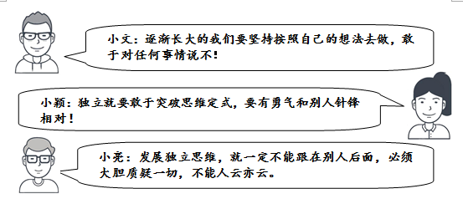

5.实战演练：用青春思维解决生活问题

在我们生活学习对社区或校园中，有哪些方面让你觉得不太令人满意？请任选你生活中的一个令你不满意的现象，搜集整理资料，针对这一撰写书写一份改进方案。